**La révolution industrielle**

**1. Se poser des questions**

**A. Émettre des hypothèses !**

Qu’évoque pour toi la révolution industrielle ?

Questions auxquelles tu devras pouvoir répondre :

🢣 Quelle invention a déclenché la révolution industrielle ?

🢣 Quelle nouvelle classe sociale est apparue ?

🢣 Quels changements la révolution industrielle a-t-elle apportés ?

🢣 Quelles étaient les conditions de vie à cette époque ?

.



**2. Se donner une stratégie de recherche.**

A. Après avoir lu les textes et observé les illustrations, complète le tableau suivant !

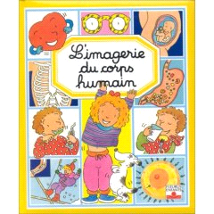Quel(s) texte(s) et /ou illustration(s) vas-tu consulter pour te renseigner sur … ?

|  |  |  |
| --- | --- | --- |
|  | **Textes** | **Illustrations** |
| ⚫ le travail des enfants. |  |  |
| ⚫ le logement. |  |  |
| ⚫ les divertissements. |  |  |
| ⚫ la santé. |  |  |
| ⚫ la production. |  |  |
| ⚫ les conditions de travail dans une mine. |  |  |
| ⚫ l’alimentation. |  |  |

B. Retrouve les sources des **documents** **écrits**.

|  |  |
| --- | --- |
|  | **Textes** |
| ⮫ Un extrait d’un livre d’histoire. |  |
| ⮫ Un témoignage (une interview). |  |
| ⮫ Un extrait d’un roman. |  |
| ⮫ Un extrait trouvé sur Internet. |  |
| ⮫ Un extrait d’un quotidien. |  |

C. Associe chaque texte à son illustration.

Texte 1 🢣 Illustration ……… Texte 3 🢣 Illustration ………

Texte 2 🢣 Illustration ……… Texte 6 🢣 Illustration ………



**3. Rechercher l’information.**

**A l’aide des textes et des illustrations, retrouve les réponses aux questions suivantes.**

**Texte 9**

1. En quelle année a été construite la première usine ? ………………………………

2. Dans quel pays ? ……………………………………………………

3. Quelle est la conséquence de ce changement pour les artisans ?

4. Quelle énergie utilise-t-on pour faire fonctionner les machines à vapeur ?

**Texte 6**

1. En quelle année James Watt a-t-il réalisé sa machine à vapeur ? ……………………………

2. Est-il le premier à l’inventer ? OUI - NON (Entoure)

Justifie ta réponse par un extrait du texte.

**Texte 1**

1. Donne deux raisons pour lesquelles les patrons engagent des enfants.

2. Donne une raison pour laquelle les parents encouragent le travail des enfants.

3. En France, de nombreuses écoles s’appellent Jules Ferry. Donnes-en la raison !

**Texte 3**

Relève 4 travaux différents exécutés dans les mines.

-

-

-

-

**Illustration F**

1. Observe bien cette illustration. Elle te donne un renseignement sur la façon qu’ont les pauvres de : 🔿 se déplacer 🔿 se chauffer 🔿 se nourrir.

**Illustration G**

1. En quelle année, le premier train a-t-il relié Bruxelles et Malines ? …………………………………



**4. Traiter l’information**

**Synthèse à compléter et à étudier.**

enfants - minière - hygiène - ouvriers - syndicats - vapeur - patrons - héberger

**L**

**a révolution industrielle a débuté en Angleterre à la fin du XVIIIème siècle et s’est développée en Europe au XIXème. La machine à vapeur de James Watt (1764) a permis de faire fonctionner des machines et produire ainsi en grandes quantités.**

**De nouvelles classes sociales**

Les usines sont dirigées par les……………………. Les artisans qui vivaient dans les campagnes se retrouvent au chômage. Ils s’installent en ville et essaient d’être engagés comme…………………

**Un paysage modifié**

De nombreuses usines textiles et métallurgiques sont construites le long des voies hydrauliques (nécessaires au transport et à la fourniture d’eau). Pour produire de la………………, il faut chauffer l’eau. Au début, on utilise du bois avec pour conséquence, la destruction de nombreuses forêts. Ensuite, on utilise le charbon. L’industrie ……………………………… se développe ainsi que la construction de canaux pour acheminer le précieux combustible.

**Loger dans des taudis**

Rien n’est mis en place pour …………………………………… les nouveaux travailleurs, ni dans les villes, ni dans les entreprises. Les ouvriers s’entassent par manque de locaux dans des caves ou des greniers. Bien plus tard, certains patrons feront construire des quartiers entiers de petites maisons semblables (appelées « corons » en pays minier).

**Une vie misérable**

Les ouvriers ont des conditions de travail déplorables et des salaires très bas. Au début, ils doivent travailler de 15 h à 16 h par jour et n’ont pas droit à des congés. Pour survivre, les ………………………………… sont également mis au travail. La mortalité dans le milieu ouvrier est plus importante que dans les autres classes de la société. Les familles sont également sous-alimentées… Elles se nourrissent très peu de viande, surtout de pain. Cette mauvaise alimentation et le manque d’……………………………… favorisent les maladies.

**Les ouvriers se regroupent**

Afin de défendre leurs droits et améliorer leurs conditions de vie, les ouvriers se rassemblent et forment des……………………………………………. Un nouveau groupe politique voit aussi le jour : le parti socialiste.

**De nombreux progrès**

La révolution industrielle a permis de nombreuses inventions dans différents domaines. En voici quelques exemples.

|  |  |  |
| --- | --- | --- |
| ⮚ 1800 | la pile électrique | Alessandro Volta |
| ⮚ 1801 | l’éclairage public au gaz (Paris) |  |
| ⮚ 1811 | la boîte de conserve | Nicolas Appert |
| ⮚ 1816 | le macadam | John McAdam |
| ⮚ 1829 | la locomotive à vapeur | Georges Stephenson |
| ⮚ 1839 | le vélocipède | Kirkpatrick Macmillan |
| ⮚ 1844 | le télégraphe | Samuel Morse |
| ⮚ 1846 | le saxophone | Adolphe Saxe |
| ⮚ 1854 | l’ascenseur | Elisha Otis |
| ⮚ 1865 | la dynamite | Alfred Nobel |
| ⮚ 1863 | le métropolitain (Londres) |  |
| ⮚ 1876 | le téléphone | Graham Bell |
| ⮚ 1879 | la lampe électrique | Thomas Edison |
| ⮚ 1885 | le Coca-Cola | John Penberton |
| ⮚ 1888 | le pneu | John Dunlop |
| ⮚ 1896 | l’automobile | Carl Benz |
| ⮚ 1900 | le cinéma parlant | Louis Gaumont |
| ⮚ 1903 | l’avion | les frères Wright |

**La révolution industrielle**

**1. Se poser des questions**

**A. Émettre des hypothèses !**

Qu’évoque pour toi la révolution industrielle ?

Questions auxquelles tu devras pouvoir répondre :

🢣 Quelle invention a déclenché la révolution industrielle ?

🢣 Quelle nouvelle classe sociale est apparue ?

🢣 Quels changements la révolution industrielle a-t-elle apportés ?

🢣 Quelles étaient les conditions de vie à cette époque ?

.



**2. Se donner une stratégie de recherche.**

A. Après avoir lu les textes et observé les illustrations, complète le tableau suivant !

Quel(s) texte(s) et /ou illustration(s) vas-tu consulter pour te renseigner sur … ?

|  |  |  |
| --- | --- | --- |
|  | **Textes** | **Illustrations** |
| ⚫ le travail des enfants. | **1 - 7 - 8** | **E - K** |
| ⚫ le logement. | **4** | **D** |
| ⚫ les divertissements. |  | **I** |
| ⚫ la santé. | **5** | **C** |
| ⚫ la production. | **6 - 9** | **A - B - E - K - H** |
| ⚫ les conditions de travail dans une mine. | **3** | **A - k** |
| ⚫ l’alimentation. | **2** |  |

B. Retrouve les sources des **documents** **écrits**.

|  |  |
| --- | --- |
|  | **Textes** |
| ⮫ Un extrait d’un livre d’histoire. | **9 - 6 - 1** |
| ⮫ Un témoignage (une interview). | **2 - 3** |
| ⮫ Un extrait d’un roman. | **4** |
| ⮫ Un extrait trouvé sur Internet. | **8** |
| ⮫ Un extrait d’un quotidien. | **7 - 5** |

C. Associe chaque texte à son illustration.

Texte 1 🢣 Illustration **E** Texte 3 🢣 Illustration **A**

Texte 2 🢣 Illustration **C** Texte 6 🢣 Illustration **B**



**3. Rechercher l’information.**

**A l’aide des textes et des illustrations, retrouve les réponses aux questions suivantes.**

**Texte 9**

1. En quelle année a été construite la première usine ? **1771**

2. Dans quel pays ? **En Grande-Bretagne**

3. Quelle est la conséquence de ce changement pour les artisans ? **Ils sont réduits au chômage.**

4. Quelle énergie utilise-t-on pour faire fonctionner les machines à vapeur ?

**Le charbon**

**Texte 6**

1. En quelle année James Watt a-t-il réalisé sa machine à vapeur ? **1764**

2. Est-il le premier à l’inventer ? OUI - NON (Entoure)

Justifie ta réponse par un extrait du texte. **Il apporta des améliorations aux machines de ses prédécesseurs.**

**Texte 1**

1. Donne deux raisons pour lesquelles les patrons engagent des enfants.

**Car ils sont habiles et de petite taille.**

**Car ils faut les payer moins.**

2. Donne une raison pour laquelle les parents encouragent le travail des enfants.

**Car leur salaire n'est pas suffisant.**

3. En France, de nombreuses écoles s’appellent Jules Ferry. Donnes-en la raison !

**Car il a rendu l'école gratuite et obligatoire.**

**Texte 3**

Relève 4 travaux différents exécutés dans les mines.

- **Rouleur**

- **Conducteur**

- **Piquage**

- **Boisage**

**Illustration F**

1. Observe bien cette illustration. Elle te donne un renseignement sur la façon qu’ont les pauvres de : 🔿 se déplacer 🔿 se chauffer 🔿 se nourrir.

**Illustration G**

1. En quelle année, le premier train a-t-il relié Bruxelles et Malines ? **1835**



**4. Traiter l’information**

**Synthèse à compléter et à étudier.**

enfants - minière - hygiène - ouvriers - syndicats - vapeur - patrons - héberger

**L**

**a révolution industrielle a débuté en Angleterre à la fin du XVIIIème siècle et s’est développée en Europe au XIXème. La machine à vapeur de James Watt (1764) a permis de faire fonctionner des machines et produire ainsi en grandes quantités.**

**De nouvelles classes sociales**

Les usines sont dirigées par les **patrons.** Les artisans qui vivaient dans les campagnes se retrouvent au chômage. Ils s’installent en ville et essaient d’être engagés comme **ouvriers.**

**Un paysage modifié**

De nombreuses usines textiles et métallurgiques sont construites le long des voies hydrauliques (nécessaires au transport et à la fourniture d’eau). Pour produire de la **vapeur** il faut chauffer l’eau. Au début, on utilise du bois avec pour conséquence, la destruction de nombreuses forêts. Ensuite, on utilise le charbon. L’industrie **minière** se développe ainsi que la construction de canaux pour acheminer le précieux combustible.

**Loger dans des taudis**

Rien n’est mis en place pour **héberger** les nouveaux travailleurs, ni dans les villes, ni dans les entreprises. Les ouvriers s’entassent par manque de locaux dans des caves ou des greniers. Bien plus tard, certains patrons feront construire des quartiers entiers de petites maisons semblables (appelées « corons » en pays minier).

**Une vie misérable**

Les ouvriers ont des conditions de travail déplorables et des salaires très bas. Au début, ils doivent travailler de 15 h à 16 h par jour et n’ont pas droit à des congés. Pour survivre, les **enfants** sont également mis au travail. La mortalité dans le milieu ouvrier est plus importante que dans les autres classes de la société. Les familles sont également sous-alimentées… Elles se nourrissent très peu de viande, surtout de pain. Cette mauvaise alimentation et le manque d’ **hygiène** favorisent les maladies.

**Les ouvriers se regroupent**

Afin de défendre leurs droits et améliorer leurs conditions de vie, les ouvriers se rassemblent et forment des **syndicats.** Un nouveau groupe politique voit aussi le jour : le parti socialiste.

**De nombreux progrès**

La révolution industrielle a permis de nombreuses inventions dans différents domaines. En voici quelques exemples.

|  |  |  |
| --- | --- | --- |
| ⮚ 1800 | la pile électrique | Alessandro Volta |
| ⮚ 1801 | l’éclairage public au gaz (Paris) |  |
| ⮚ 1811 | la boîte de conserve | Nicolas Appert |
| ⮚ 1816 | le macadam | John McAdam |
| ⮚ 1829 | la locomotive à vapeur | Georges Stephenson |
| ⮚ 1839 | le vélocipède | Kirkpatrick Macmillan |
| ⮚ 1844 | le télégraphe | Samuel Morse |
| ⮚ 1846 | le saxophone | Adolphe Saxe |
| ⮚ 1854 | l’ascenseur | Elisha Otis |
| ⮚ 1865 | la dynamite | Alfred Nobel |
| ⮚ 1863 | le métropolitain (Londres) |  |
| ⮚ 1876 | le téléphone | Graham Bell |
| ⮚ 1879 | la lampe électrique | Thomas Edison |
| ⮚ 1885 | le Coca-Cola | John Penberton |
| ⮚ 1888 | le pneu | John Dunlop |
| ⮚ 1896 | l’automobile | Carl Benz |
| ⮚ 1900 | le cinéma parlant | Louis Gaumont |
| ⮚ 1903 | l’avion | les frères Wright |

**Texte 2**

Je suis chevilleur, je gagne 2 F par jour. Ma femme est dentellière et gagne 10 à 15 centimes par jour. J'ai quatre enfants. On mange 24 kilogrammes de pain bis par semaine à 22 centimes le demi kilo. La viande est trop chère, nous ne mangeons que des débris trois fois par semaine, à 25 centimes. Il n 'y a que moi qui mange du beurre, à raison de 250 g par semaine et de 50 centimes. Ma femme et mes enfants mangent de la mélasse ou des fruits avec leur pain à 80 centimes. Nous consommons des pommes de terre et des haricots pour 1 franc. Du lait, 1/2 pinte par jour à 35 centimes. Le loyer d'une cave à trois mètres au-dessous du sol à 1 franc cinquante. Du charbon, cette consommation est un peu forte, parce qu'il faut faire sécher le linge au feu. ... un franc trente cinq. Savons et éclairage : un franc dix centimes. Total pour la semaine douze francs septante-cinq centimes. Nous recevons, au bureau de secours, 3 kilos de pain bis tous les 15 jours.

Malgré notre travail, sous peine d'être nus, nous vivons en mendiants, et la loi le défend

**Texte 1**

Au XIXème siècle, les enfants travaillent et ne vont pas à l’école. Les usines étant de plus en plus mécanisées, de nombreux postes de travail sont occupés par des manœuvres sans qualification. Dès l’âge de 8 ou 9 ans, les enfants sont employés à ces travaux qu’aucune machine ne peut exécuter à cette époque. Les patrons encouragent le travail des enfants. Leur habilité et leur petite taille sont bien utiles pour certaines tâches. Et surtout, un adulte effectuant un travail similaire doit être payé trois à quatre fois plus. Bien souvent, comme leurs salaires ne sont pas suffisant pour vivre, les parents eux-mêmes font embaucher leurs enfants par l’usine.

Dans les filatures, l’agilité, la souplesse, la petite taille des enfants sont utilisées par exemple pour attacher les fils brisés sous les métiers à tisser en marche, nettoyer les bobines encrassées, ramasser les fils de coton. Les enfants sont aussi chargés de surveiller les machines (ils doivent alors rester jusqu’à 16 heures debout), de travailler à la machine à dévider (ils sont alors assis sur des tabourets trop hauts pour eux afin de les empêcher de relâcher leurs efforts).

À Elbeuf, les enfants travaillent dans les manufactures textiles. On les appelle les « rattaqueux » car comme ils sont petits, ils peuvent passer sous les machines et raccorder les fils cassés. Ils travaillent de 15 à 16 heures par jour.

En 1882, Jules Ferry rend l’école gratuite, laïque et obligatoire de 6 à 13 ans. Si les parents n’envoient pas les enfants à l’école, ils sont punis par la loi et risquent d’aller en prison.

Suite à cela, les lois sont votées pour améliorer la vie des enfants. Ils travaillent moins, apprennent à lire et à écrire.

**Texte 3**

Quand je suis entré dans la mine, comme tout le monde à cette époque-là, on nous mettait rouleur. Il fallait descendre des wagonnets vides dans les chantiers pour les remplir de charbon. Après, j'ai été conducteur : je conduisais un cheval.

Quand la guerre de 14 s'est déclarée, on nous a mis soit au piquage, soit au boisage. Moi, j'étais au boisage mais on extrayait aussi du charbon, bien entendu. Le travail était dur à cause du mauvais air.

Maintenant les mines sont bien aérées. Quelquefois on faisait des réparations ou des embranchements à des endroits où il n'y avait pas d'air ou presque pas. Il y avait un ventilateur mais quelquefois ça ne marchait pas trop bien, ou les tuyaux étaient trop loin du chantier et, comme il fallait se dépêcher pour gagner la journée, on n'avait pas toujours le temps de mettre les tuyaux (d'aération). La rentrée ne comptait pas (dans le temps de travail), ni même la sortie, on devait faire huit heures au fond de la mine. Et comme il fallait une demi-heure ou vingt-cinq minutes pour faire entrer le personnel et encore vingt-cinq minutes pour le sortir, ça faisait une heure de plus au travail.

Le dimanche, on se reposait seulement chaque quinzaine, mais encore pas toujours. Et les travaux étaient bien plus durs que maintenant, surtout (quand on creusait) dans le rocher. Quand les mineurs arrivaient à 45, 48 ans et qu'ils avaient travaillé dans le rocher, ils étaient finis, ils ne pouvaient pas respirer. J'en ai connu quelques-uns qui n'ont pas pu continuer ; à 45 ans, certains sont morts.

On nous donnait 15 sous par wagon de charbon. Alors pour gagner 5 ou 6 F, tu n'as qu'à compter combien il fallait remplir de wagons.

**Texte 6**

James Watt (1736 - 1819)

Il apporta de réelles améliorations aux machines de ses prédécesseurs et plus particulièrement celle de Newcomen. On lui doit également le régulateur qui porte son nom, mais surtout, il réalisa un moteur ou la vapeur agissait sur les deux faces du pistons puis était évacuée pour permettre un mouvement alternatif. Sa machine réalisée en 1764 et capable de faire tourner une roue fût le véritable départ de cette nouvelle force motrice.

**Texte 9**

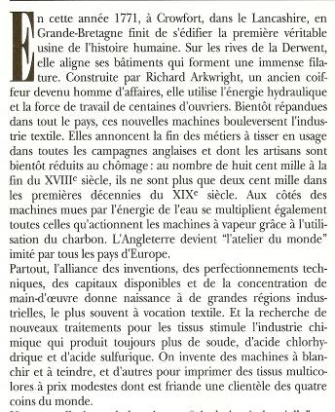

**Texte 4**

" *Maintenant, la chandelle éclairait la chambre, carrée, à deux fenêtres, que trois lits emplissaient. Il y avait une armoire, une table, deux chaises de vieux noyer, dont le ton fumeux tachait durement les murs, peints en jaune clair. Et rien d'autre, des hardes pendues à des clous, une cruche posée sur le carreau, près d'une terrine rouge servant de cuvette.* "

(extrait de Germinal de E.Zola).

**Texte 7**

« Des jeunes filles de dix à vingt ans sont forcées de travailler depuis 4 ou 5 heures du matin jusqu’à 10 à 11 heures du soir, même parfois jusqu’à minuit. Très souvent sous prétexte que l’ouvrage presse, on leur fait passer la nuit entière […] Il y a des atelier où pas une seule apprentie ne passe deux ou trois ans sans aller faire un stage dans les hôpitaux ».

*Journal Le Progrès, 1er avril 1870*

**Texte 8**

Dans les petites industries, les enfants échappent à la législation. L'exploitation y est donc plus dure qu'ailleurs. Citons, toujours dans le secteur du textile, la dentelle des campagnes de Bayeux à Cherbourg où les petites filles de 4-5 ans sont exploitées ; les filatures de soie de Jujurieux dans l'Ain exclusivement féminines où des adolescentes de 13-18 ans évoluent ; dans les fabriques de toiles d'Oberkampf ; dans le chiffon parisien, la verrerie, l'impression, les petits métiers...

*(textes trouvés sur* <http://www.droitsenfant.com>)

**Texte 5**

" *Les personnes que leurs travaux journaliers exposent aux émanations et au contact des débris d'animaux, les tanneurs, les corroyeurs, les bouchers, les mégissiers, les boyaudiers particulièrement, les fabricants de corde d'instruments, les fabricants de bleu de Prusse, qui emploient le sang de boeuf sont sujets aux* ***fièvres typhoïdes****, à l'****anthrax*** *et à la* ***pustule maligne****. Les professions que l'on vient d'énumérer peuvent aussi occasionner des* ***bouffissures et diverses éruptions de la peau****. Ceux qui exercent ces états ont communément le teint pâle et blafard, et une* ***physionomie maladive***."

Isodore Bourbon

**Illustration E**

**Illustration F**



**Illustration B**

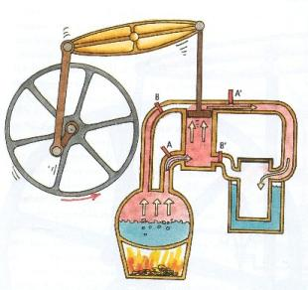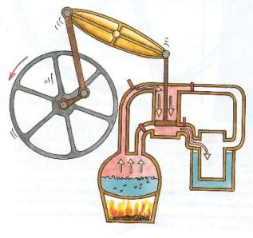

**Illustration D**

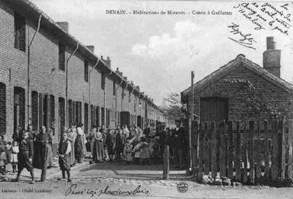

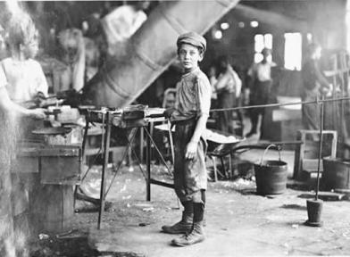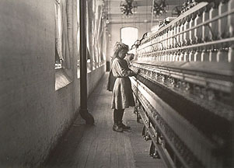

**Illustration C**



**Illustration A**





**Illustration I**

**Illustration J**

**Illustration G**

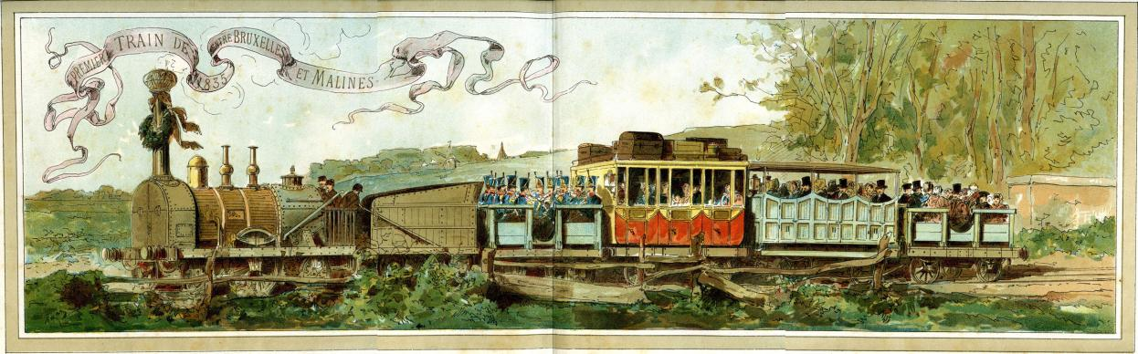

**Illustration E**

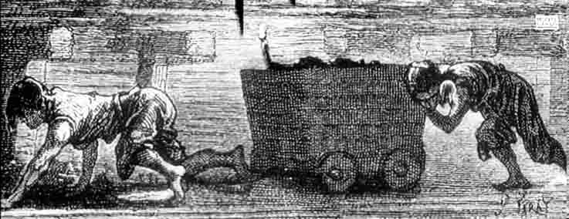

**Illustration H**

